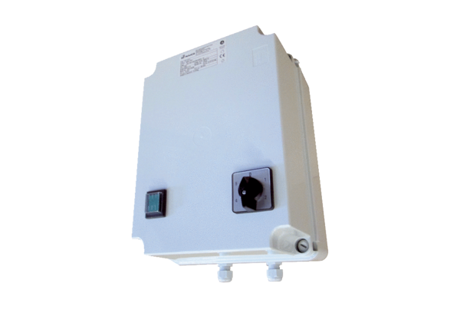Petostupanjski transformator TR 0,8-2Jedinica za pakiranje: 1 komAsortiman: C
Broj artikla: 0157.0148Proizvođač: MAICO

